中国重汽集团济南动力有限公司
安徽捷通试验场车辆驾驶服务
招标公告

招 标 人：中国重汽集团济南动力有限公司
2026年9月

第一章 招标公告

一、项目名称
项目名称：安徽捷通试验场车辆驾驶服务项目

采购形式编号：

二、招标内容及形式
1.招标内容：安徽捷通试验场车辆驾驶服务项目
2.招标形式：公开招标。
具体要求详见《技术标书》。

三、项目概况与招标范围
1.项目名称：安徽捷通试验场车辆驾驶服务项目。
2.项目地点：安徽省滁州市凤阳县安徽捷通试验场。
3.资金来源：企业自筹，已落实。
4.付款方式：半年期商业汇票（包括银行承兑汇票和商业承兑汇票）
中标人与中国重汽集团济南动力有限公司签订合同，按表1（具体付款方式）通知开具增值税发票，由中国重汽集团济南动力有限公司按照其财务制度进行审核后支付。
表1：具体付款方式
项目 | 合同类型 | 结算方式 | 比例
安徽捷通试验场驾驶员项目 | 开口合同 | 合同签订后按实际使用人数、天数，按月结算 | 100%

四、投标说明

1.报名方式
1.1拟投标人根据招标人在中国重汽官网等公开媒体上发布的招标信息，在“中国重汽e采通”平台报名。按照中国重汽e采通“SRM非生产供应商注册手册”（附件12）进行注册，登录后进入“供应商应标”，选择对应的项目，点击“应标”后按照招标文件本部分第7条投标文件组成资格证明文件中的1-11准备资料并上传，资质审查通过即为报名成功；公示期间请尽快报名。
1.2 拟投标人报名成功后，请将营业执照，授权书（含法人及授权人身份信息）、投标保证金电子回单发送邮件至我单位备案，邮箱地址：2014983323@qq.com。
投标邮件主题：某单位授权某代表参与投标某项目+电话
投标邮件附件：营业执照，授权书（含法人及授权人身份信息）、投标保证金电子回单（三个附件发送，不要发压缩包，不要使用126或者123邮箱报名，我公司无法打开下载）
邮件正文：请务必在邮件正文中文字表述付款账号、户名、开户行以及行号、保证金金额。
投标保证金缴纳时，务必备注所投标的项目名称。
因未提供邮件正文相关信息导致后期无法退回保证金的，需投标单位承担。报名后无需电话询问是否报名成功，我单位会通过邮件一一回复。

2.投标条件
（1）拟标人必须是在中华人民共和国境内注册的独立法人机构，具有独立承担民事责任能力，注册资金不少于300万元人民币（或等值其他货币）；公司成立三年以上（以营业执照成立日期到开标当日满三年为准）；且经营范围满足招标人需求；并在人员、设备、资金等方面具有承担本项目的能力。
（2）拟投标人应提供三证合一的营业执照副本原件和复印件（需盖章）。
（3）拟投标人应提供法定代表人资格证明文件。
（4）拟投标人在国家市场监督管理总局的《国家企业信用信息公示系统》中查询不存在不良记录。
（5）拟投标人不存在严重违规或被列入招标人“黑名单”的声明。
（6）拟投标人经审计的近三年的公司财务报表（资产负债表、损益表、现金流量表）未显示异常。
（7）拟投标人有与本次招标内容相同或类似项目业绩，且近3年内无因服务不当而造成重大事故。
（8）本项目不接受联合体投标。
（9）本项目不接受代理商投标
* 注：
- 如果是授权委托人投标，要携带三证合一的营业执照副本原件和复印件、法人授权委托书、身份证原件、参加开标会议，否则视为弃标；
- 如果是法人参加投标，要携带三证合一的营业执照副本原件和复印件、法人代表证明原件、身份证原件参加开标会议，否则视为弃标；
投标人投标时必须携带三证合一的营业执照副本原件和复印件（需盖章）、授权委托书及身份证原件（授权委托书除附在投标文件中外，还需另外单独携带一份，以备验证，如果是法人参加投标，要携带法人代表证明原件及身份证原件）参加开标会议，否则视为弃标。

3.报价
（1）招标人有权根据项目情况，采取多级评标模式。评标流程及规则详见通知公告→六、评标规则。
投标人自行勘查现场，进行合理报价。报价为投标总报价应包括但不限于税费、运杂、安装调试、与其他专业配合及可预见的风险，以及其他不可预见的全部费用。
- 所有项目内容的报价货币单位为： （人民币）元（请务必报含税价和不含税价并写明税率）。
- 项目预算（含税）： 216 万元

4.投标保证金
4.1投标人在报名参与本项目的同时，应提供2万元（或其他等值货币）的投标保证金，并作为其投标文件的组成部分。投标保证金应在投标截止时间3日前将投标保证金从投标人单位基本账户转出并到账或银行保函电子版确认（保函原件于开标之日交于招标人），否则按否决投标处理；未按规定提交保证金的投标人，其投标文件按否决投标处理；
4.2招标人银行账户信息如下：
单位名称：中国重汽集团济南动力有限公司
开户行：兴业银行股份有限公司济南分行营业部
账号：376010100101373547
行号：309451013018
注意事项：
- 转账时，请注意备注投标的项目名称，方便后期核对退款。
- 报名时提供电子回单（含贵公司账户及我公司账户信息）
- 报名时候，请务必在邮件正文中文字表述付款账号、户名、开户行名称、开户行行号、保证金金额。
- 未按照本要求提供信息，导致保证金退回困难等事宜，由投标单位承担。
4.3投标保证金形式：
（一）该银行账户只接受外币电开保函和电汇。
（二）境外投标单位缴纳投标保证金形式应采用电开保函形式；境内投标单位缴纳投标保证金应采用电汇形式；若有其他特殊情况，请提前与我们沟通，做好转账信息备注工作。
（三）对于没有中标的投标单位，投标保证金将于招标人内部完成中标人评审并确认最终中标人后在30工作日内予以原路返还；对于中标供应商，投标保证金将在签订合同后30工作日内返还，退还保证金时，不计算利息。
4.4发生以下情况时，有权没收保证金：
①截至开标前3天，供应商无正当理由、未以书面形式递交说明而在投标截止日不来投标的；
②供应商递送文件后，无正当理由放弃投标的；
③自中标（成交）通知书发出之日起30日内，中标（成交）供应商无正当理由不签订合同的；
④投标过程中被查实有串标、围标、陪标等违规违纪行为的；
⑤供应商有违约违规行为或被投诉、举报的，在调查处理期间，保证金暂不退还，待调查处理结束后按有关规定处理。

5.询标
凡对本次招标提出的询问，均以招标方的书面答复为准。

6.投标文件的编制
（1）投标文件和与投标有关的所有文件均应使用中文。
（2）除投标文件的技术规格中另有规定外，投标文件中所使用的计量单位应为中华人民共和国法定计量单位。

五、议程安排

1.供应商报名时间：

（1）发标时间：2026年 9月 18日（周五）
（2）应标截止时间：2026年 9月23日（周三）17:00:00（时间精确到秒）
（3）投标截止时间：2026年9月30日（周三）9:30:00（时间精确到秒）

2.发布招标方式：本次招标公告在中国重汽官方网站、山东省阳光采购服务平台、中国重汽E采通平台发布。
注意：以上渠道为官方指定发布渠道，切勿相信其他来源的信息。
3.踏勘现场时间：截止2026年 9月28日（周一）17点前

4.技术答疑
答疑时间：截止至2026年9月29日（周二）17点前，逾期不受理
答疑方式：书面及邮件
联 系 人：焦荣涛
电 话：18722363414
邮 箱：2014983323@qq.com

5.商务答疑
答疑方式：书面及邮件
联系人：管勤亮
电话：19286088159
邮 箱：guanqinliang@sinotruk.com

6.投标报名及注意事项

详见 四、投标说明 ->1、报名方式

7.开标时间安排
2026年9月30日（周三）上午午9:30，若有变动另行通知。

8.开标方式
如通知到场参与开标，自行携带笔记本电脑至开标地点即可。
如通知线上参与开标，请在参会时登录E采通系统进行开标操作.
备注：本次招标最终解释权归中国重汽集团济南动力有限公司。

第二章技术标书

一、项目说明
项目名称：安徽捷通试验场车辆驾驶服务项目
项目地点：安徽省滁州市凤阳县安徽捷通试验场
项目概况：
投标方每年需完成中重卡、轻卡、皮卡等试验车的整车性能和可靠性等试验任务，其中可靠性试验为强化坏路试验，主要包括搓板路、几内亚复制路（三个坑分为两个左右单坑和一个横沟，左右单坑深15cm，两个坑间距7m，横沟深20cm，宽度2m）和石块路，试验难度和强度较大，现根据试验需求对上述试验驾驶服务进行单独招标。

二、服务要求
针对该项目，对所需驾驶服务做如下要求，且每一项均作为标星项，不满足则不予进入商务评标。
- 投标方提供的驾驶员应具有含A2等级的驾驶证件，驾驶员年龄在50岁及以下（已注册在库驾驶员年龄55岁以下），驾驶员身体健康，身体素质好，无疾病，适应环境能力强。
- 投标方能提供不少于10名驾驶员资源，提供出驾驶员身份证及驾驶证复印件。
- 投标方需根据招标方出具的试验驾驶员管理办法JNATCB0504A0-2024中具体要求提供符合条件的驾驶员，中标方提供的驾驶员需通过招标方组织的含理论测评、实操测评和主观测评在内的场地准驾测评项目评定方可上岗，招标方定期对驾驶员进行评估，在试验过程中若发现有不积极配合试验等现象发生，投标方需立刻协调更换符合要求的驾驶员保证招标方试验任务正常进行。
- 投标方中标相应项目后，根据招标方提出的试验需求，在规定时间内提供驾驶服务及相应驾驶员数量，若投标方因自身原因拒绝提供相应服务及驾驶员数量的（以邮件或书面形式通知招标方），超过三次，招标方有权取消该投标方的服务资格，不予结算该投标方当月发生的驾驶服务费，并经招标方商议后列入重汽投标方黑名单。
- 投标方所提供的的驾驶员须有3年以上驾驶经验，并能够提供相关证明材料（包括但不限于驾驶证照片等）；试验驾驶员必须具备良好的职业道德,熟练的汽车驾驶技能和优良的团结合作精神,自觉遵守技术服务协议（或合同）的各项规章制度和汽车试验规范。身体健康状况良好，无犯罪记录，近三年无交通责任事故及重大违纪记录，签订合同时需向招标方提供所提供的驾驶员的健康证明材料。
- 投标方需负责驾驶员的劳动保险、意外保险等商业保险，切实保障驾驶员合法权益。投标方负责试验期间驾驶人员产生的差旅费用。
- 投标方所提供的驾驶人员应具有从事整车可靠性、性能试验等道路试验驾驶经验，投标方应具有从事试验驾驶服务业绩，并提供相关证明材料。
- 针对招标方提出的完成试验的场地，如有驾驶员考试需求，投标方需自行解决相关费用。
- 试验车外出加油加气需穿行市区，投标方需具备处理试验车外出加油加气、处理社会道路紧急情况、协调当地关系的能力。
- 在试验过程中,投标方提供的驾驶人员要自觉遵守道路安全法规,不得强行超车,不得影响其他车辆行驶,要确保试验车辆、仪器设备和人身安全,强化安全意识。
- 在试验过程中，投标方提供的驾驶人员要保持良好的精神状态，严格执行试验规范的要求，在各种试验路段上要保持相应的车速，不得擅自更改试验路线和变更试验载核，认真填写试验记录，不得弄虚作假，出现违章行为自行负责。
- 投标方提供的驾驶人员对试验车辆要严格按照操作规程，进行出车前，收车后的检查，对试验考核的零部件要重点巡检，发现问题要及时通报给试验员。
- 投标方提供的驾驶人员参与驾驶服务期间严禁酗酒，打架斗殴，赌博等违纪行为。
- 其他未约定项参照试验驾驶员管理办法JNATCB0504A0-2024及最终版的合同内容执行。

三、技术要求

投标方中标后需根据招标方出具的试验驾驶员管理办法JNATCB0504A0-2024中具体要求，组织多提供的驾驶员进行理论测评、实操测评和主观测评在内的场地准驾测评项目评定，通过后方可上岗，实操测评办法如下：
- 根据可开展试验项目的范围，试验驾驶资格等级划分为Ⅰ、Ⅱ、Ⅲ,共三级，初次报考可直接申请Ⅱ或Ⅰ等级，报考Ⅲ等级准驾需先取得Ⅱ等级准驾资格；人员获取准驾资格后，仅允许驾驶与所持中华人民共和国机动车驾驶证准驾车型相符的试验车辆。
试验驾驶资格对应的资格权限如下表：

试验驾驶资格等级对应表
试验驾驶资格等级 | Ⅰ | Ⅱ | Ⅲ
场内联络路 | √ | √ | √
可靠性试验（强化路） | √ | √ | √
可靠性试验（高环） | × | √ | √
耐久性试验 | √ | √ | √
参数测量试验 | √ | √ | √
NVH试验 | √ | √ | √
动力性 | × | √ | √
经济性 | × | √ | √
0型制动 | × | √ | √
Ⅰ型制动 | × | √ | √
Ⅱ型制动 | × | √ | √
驻车制动 | × | √ | √
应急制动 | × | √ | √
滑行距离测试 | × | √ | √
行驶阻力系数测定 | × | √ | √
ACC自适应巡航 | × | √ | √
LDW车道偏离预警 | × | √ | √
LKA车道保持 | × | √ | √
FCW前碰预警 | × | × | √
AEB自动紧急制动 | × | × | √
操稳试验 | × | × | √
ADAS | × | × | √
ESC | × | × | √
ABS制动 | × | × | √
- 领取对应等级准入资格并完成材料初审后进行驾驶能力综合评价考试，包含理论测评、实操测评和主观测评，其中实操测评各测评项目均达到评判标准的即为实操通过，测评项目存在1项或多项未达到评判标准的为实操未通过。
- 实操测评项目与细则
试验驾驶资格等级 | 测评项目 | 测评车型 | 合格判定标准
Ⅰ | (1)倒车入库（正库） | 商用车 | 不触碰任何锥桩
Ⅰ | (2)15米等距绕桩初级测评 | 乘用车 | 设置6个桩，从桩1出发，绕桩行驶至桩6后调头绕桩返回至桩1，转向准确，节奏均匀，不碰桩且时间不高于35s。
Ⅱ | (1)倒车入库（反库） | 商用车 | 不触碰任何锥桩
Ⅱ | (2)有ABS制动避障测评 | 乘用车 | 车辆到达制动点时车速不低于120KPH
Ⅱ | (3)无ABS制动避障测评 | 乘用车 | 车辆到达制动点时车速不低于80KPH
Ⅱ | (4)15米等距绕桩测评 | 商用车 | 设置6个桩，从桩1出发，绕桩行驶至桩6，时间不高于50s,且不触碰任何锥桩
Ⅱ | (5)60KPH避让测评 | 乘用车 | 车辆避让时速度不低60KPH,且不触碰任何锥桩
Ⅱ | (6)高速环道稳速驾驶初级测评 | 商用车 | 100KPH稳速行驶5Km，稳速偏差不得超过±5KPH
Ⅲ | (1)倒车绕三桩加倒车入库 | 商用车 | 不触碰任何锥桩
Ⅲ | (2)有ABS制动避障测评 | 乘用车 | 车辆到达制动点时车速不低于120KPH
Ⅲ | (3)无ABS制动避障测评 | 乘用车 | 车辆到达制动点时车速不低于80KPH
Ⅲ | (4)15米等距绕桩中级测评 | 商用车 | 设置6个桩，从桩1出发，绕桩行驶至桩6，时间不高于40s,且不触碰任何锥桩
Ⅲ | (5)80KPH高速避让测评 | 乘用车 | 车辆避让时速度不低80KPH,且不触碰任何锥桩
Ⅲ | (6)低附路面制动测评 | 商用车 | 车速60KPH,停车位置不超过预设点位，且无明显路径偏移
Ⅲ | (7)高速环道稳速驾驶中级测评 | 商用车 | 100KPH稳速行驶5Km，稳速偏差不得超过士3KPH
注：
  - 乘用车需申请考试单位自行准备。商用车根据报考人持有的机动车驾驶证准驾车型确定，如报考人持A2驾驶证，选用中国重汽手动挡牵引汽车，牵引车加挂总长为17m，宽为2.6m，车辆总重为49t，产品试验检测中心提供。
  - 实测项目每项共有两次机会，若两次均未通过，则判定为不合格。
  - 实测项目若涉及场地费用，需申请单位自行支付。

3.1倒车入库（正库）
倒车入库根据场内空间以及相关驾考规定进行。考察驾驶人在场地操作汽车的能力，即在运动中操纵车辆正确倒入车库。具体考试场地见图1。
3.1.1考试车辆
试验驾驶员准入考试车辆为中国重汽手动挡牵引车，牵引车加挂总长为17m，宽为2.6m，车辆总质量为49t。
3.1.2场地布置
1.考试区域长52m，宽45m；
2.车库长18m,宽3.4m。
3.1.3考试内容
1.从起点A前进到车库B，并停正；
2.从车库B倒车到车库A，并停正，考试完成。
3.1.4评判标准
1.不按规定路线行驶、压桩碰桩、车身出线、倒车不入，不合格；
2.牵引车和半挂车倒车时夹角超过70°，不合格；
3.倒车入库期间允许中途停车，但每次不得停车时间超过10秒，只许向前行驶调整一次，否则考试不合格。
4.总时间限制为210S。
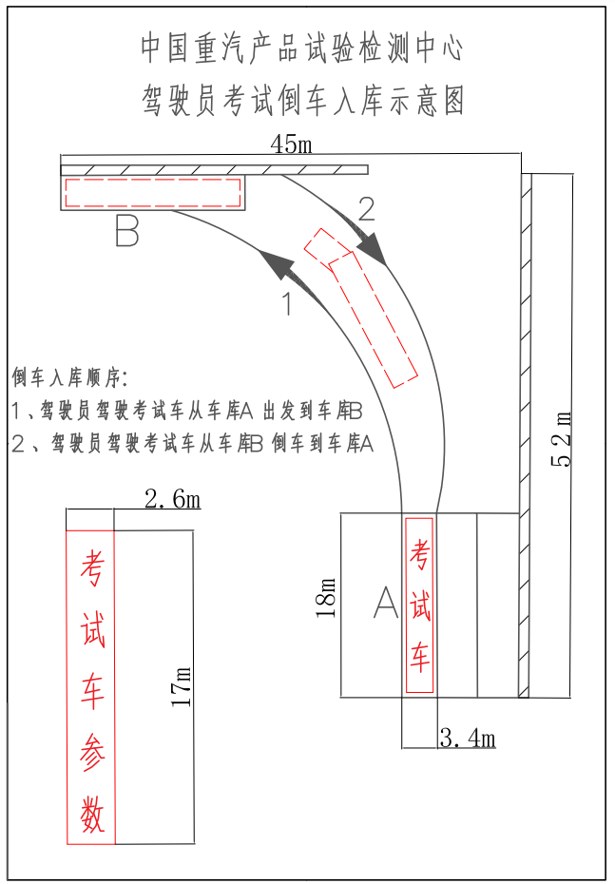
图1 倒车入库场地示意图

3.2 15米等距绕桩初级测评
绕桩考试区域设置起步车位、50米加速区、蛇形绕桩区和停止车位。设置考场整体宽不得低于20米，长不得低于150米，如下图所示。本项考试时长共计35秒，超出时长则视为不合格，每位考生2次考试机会。
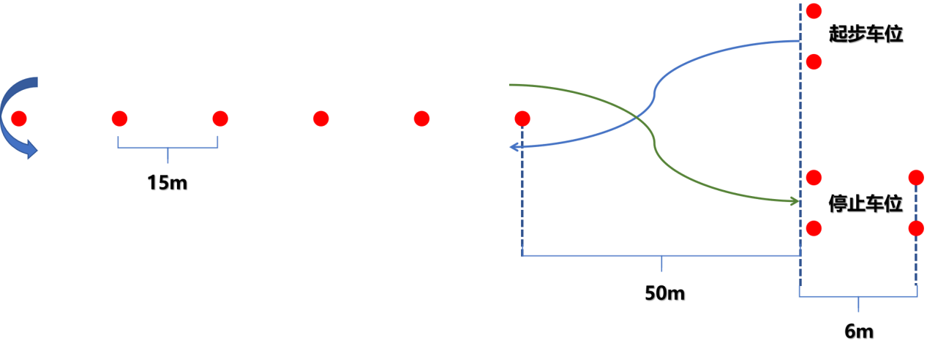
图1 绕桩考试示意图
起步车位：起步车位仅设置车头起步线，车辆从停止车位行驶至起步车位怠速5秒以上开始考试。
蛇形绕桩区间：共设置6个桩，桩距15米。考生应以适当车速绕桩蛇形行驶，车轮应尽量接近桩基且不碰桩，行驶过最后一个桩基后择机掉头，反向进行，按绿色箭头行驶至停车区间。
加速区间：长50米。加速区间考生应当将车速提至适当车速区间，并按图示蓝色箭头指示位置进入绕桩区域进行蛇形绕桩。

停止车位：宽3米长6米。

附件13 SRM系统供应商用户手册
系统网址：https://ecaitong.sinotruk.com:8012/
用 户 名：gys+供应商代码
初始密码：详见注册成功后短信
1.供应商应标
路径：招投标中心－非生产类招投标－供应商应标
点击应标，上传文件之后点击提交。


2.供应商投标
路径：招投标中心－非生产类招投标－供应商投标

点击投标按钮，进入详情页，输入投标报价并上传相应的附件。


3.供应商技术标澄清函
路径：招投标中心－非生产类招投标－供应商技术标澄清函
点击编辑按钮进入系统，上传技术标澄清函。
开标之后所有投标的供应商都可编辑提交，技术标入围之后 都不可编辑
4.供应商报价
路径：招投标中心－非生产类招投标－供应商报价
点击报价按钮进入报价详情界面，请在此轮报价起止时间内报价，否则无法报价。
5.供应商澄清报价
路径：招投标中心－非生产类招投标－供应商澄清报价
招标发起人接收建议价的同时会给供应商发送澄清报价，供应商在此界面进行澄清报价，点击编辑按钮进入澄清报价详细界面，输入价格并上传澄清函，之后点击提交。


6.供应商查看中标通知
路径：招投标中心－非生产类招投标－中标项目
点击查看进入查看中标项目详情


